UNIVERSIDAD TECNOLÓGICA DE CADEREYTA
Cadereyta Jiménez, Nuevo León
Ingeniería en Entornos Virtuales y Negocios Digitales
Grupo: 15IEVND4N
Materia: Programación de Aplicaciones Web Progresivas e Integradora
Profesor: Ing. Omar Alejandro Mata Garza
ACTIVIDAD: ESCENARIO OPERATIVO
Administrar, replanificar y negociar bajo presión
Showroom Virtual 3D → Showroom en Realidad Aumentada móvil (PWA)
Integrantes:
Diego Alberto Martínez Ovalle
Alan Dibenhi Ledezma Hernández
Angel Gabriel Ortega Segura
Octubre de 2026

1. Contexto del escenario
Operamos como una agencia de desarrollo digital en fase de producción. El producto es un showroom virtual 3D interactivo para una marca global de ropa deportiva. El cronograma base está definido y el cliente ya aprobó los wireframes de la versión para PC. Este documento presenta la planificación base (Fase 1) y la respuesta al “bombero” del cliente (Fase 2): reducir 20 % el presupuesto, migrar todo a realidad aumentada móvil y mantener la fecha de entrega.
Como la materia es de aplicaciones web progresivas, la solución móvil se plantea como una PWA: una aplicación web instalable, con service worker para caché y funcionamiento ante conexiones inestables, y con AR en el navegador del teléfono.
2. Fase 1: Planificación base
2.1 Roles y trabajo colaborativo
Integrante | Rol en el proyecto | Responsabilidades principales
Diego Alberto Martínez Ovalle | Líder de proyecto y enlace con el cliente | Alcance, cronograma, comunicación, solicitudes de cambio, documentación y entrega.
Alan Dibenhi Ledezma Hernández | Desarrollo 3D / AR y front-end | Modelado y optimización 3D, escena, AR, catálogo, carrito y PWA.
Angel Gabriel Ortega Segura | UX/UI y calidad | Wireframes, maquetación, pruebas de usabilidad y de dispositivos.
La asignación de roles es una propuesta del equipo y puede ajustarse. Para trabajar de forma colaborativa acordamos reglas simples, basadas en el método Kanban (Anderson, 2010):
- Tres columnas: To Do, In Progress y Done, con una sola persona responsable por tarjeta.
- Límite de tres tarjetas en proceso para evitar tareas a medias.
- Una tarea está terminada cuando cumple su criterio de aceptación y otro integrante la revisó.
- Las tareas de la ruta crítica se marcan en rojo y se revisan primero en una reunión corta de seguimiento.
2.2 Tablero Kanban inicial (estado antes)
La figura 1 muestra el tablero con el que arrancó la producción. Las tareas críticas son las que, si se retrasan, mueven la fecha de entrega: modelado 3D, navegación 3D, optimización WebGL y los wireframes aprobados.
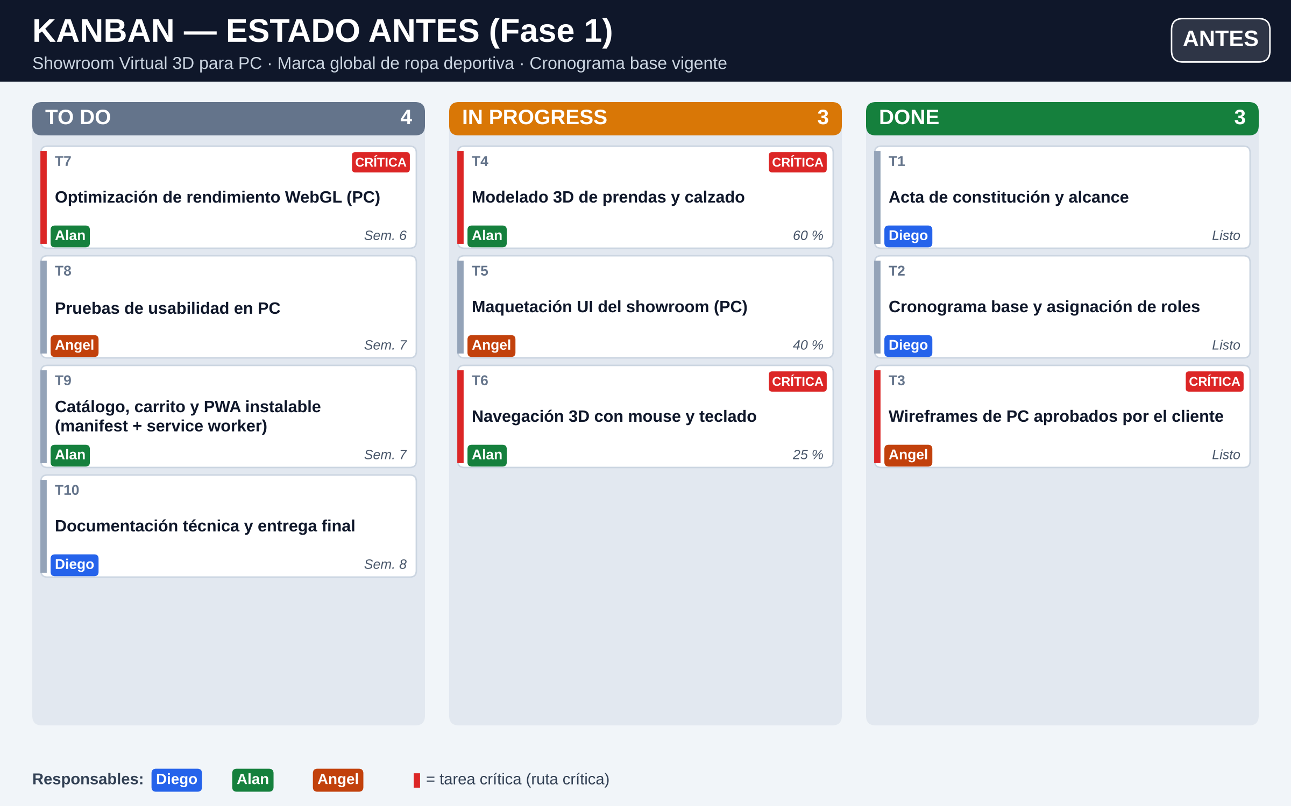
Figura 1. Kanban inicial, versión PC (estado antes).
ID | Tarea | Responsable | Estado | Crítica
T1 | Acta de constitución y alcance | Diego | Done | No
T2 | Cronograma base y asignación de roles | Diego | Done | No
T3 | Wireframes de PC aprobados por el cliente | Angel | Done | Sí
T4 | Modelado 3D de prendas y calzado | Alan | In Progress | Sí
T5 | Maquetación UI del showroom (PC) | Angel | In Progress | No
T6 | Navegación 3D con mouse y teclado | Alan | In Progress | Sí
T7 | Optimización de rendimiento WebGL (PC) | Alan | To Do | Sí
T8 | Pruebas de usabilidad en PC | Angel | To Do | No
T9 | Catálogo, carrito y PWA instalable | Alan | To Do | No
T10 | Documentación técnica y entrega final | Diego | To Do | No
Nota: los porcentajes de avance y las semanas del tablero son valores ilustrativos del escenario.
2.3 Esbozo del flujo arquitectónico del Showroom para PC
La figura 2 resume el recorrido del usuario (landing, lobby 3D, sala temática, producto, carrito y checkout) y las cuatro capas técnicas. El render 3D ocurre en el navegador del usuario con WebGL; el catálogo, el carrito y la analítica se consumen desde servicios, y los modelos y texturas pesados se sirven desde una red de distribución de contenido (CDN).
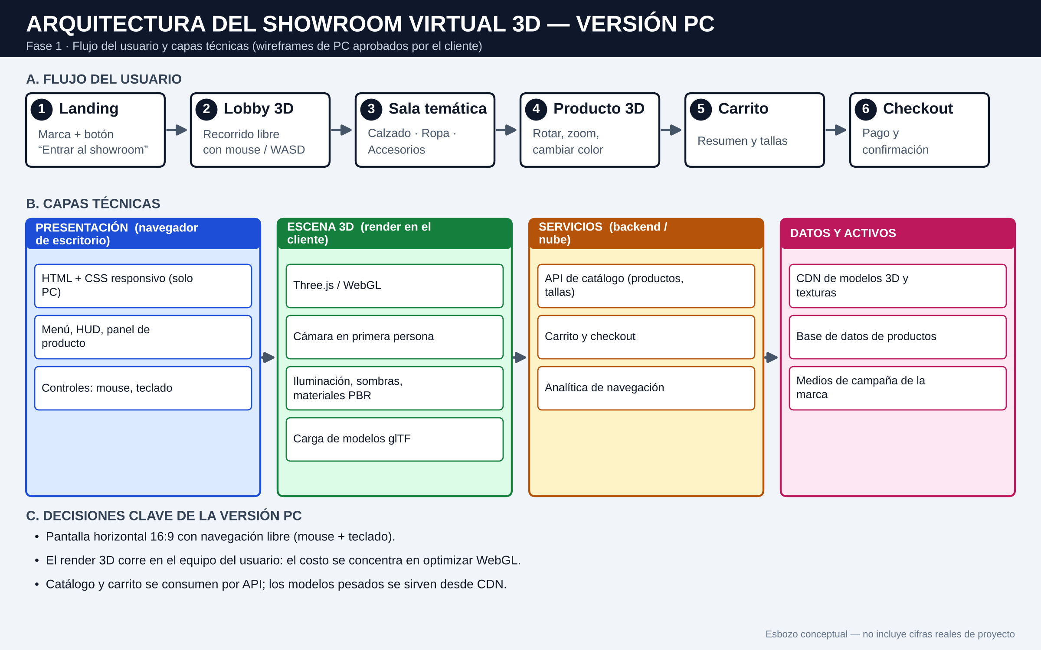
Figura 2. Flujo arquitectónico del showroom para PC.

3. Fase 2: El bombero
3.1 Cómo atendemos la solicitud (inteligencia emocional y asertividad)
Ante una noticia así, lo primero es no reaccionar con frustración. Una buena respuesta separa a las personas del problema, atiende los intereses del cliente y no solo su postura, y propone opciones evaluadas con criterios objetivos (Fisher et al., 2011). También supone reconocer la emoción propia y la del otro antes de decidir (Goleman, 1995). Nuestro proceso fue:
- Pausar y entender el porqué. Planteamos preguntas, no objeciones: ¿qué cambió en el negocio?, ¿qué parte de la AR es la más importante?, ¿qué parte del presupuesto es fija? Hipótesis a confirmar: priorizar el móvil, reducir costos y diferenciar la marca.
- Validar la intención. El cliente tiene un motivo legítimo; lo reconocemos antes de hablar de límites.
- Poner los hechos sobre la mesa. Con −20 % de costo y la misma fecha, el alcance tiene que ajustarse (PMI, 2021).
- Ofrecer opciones, no un “no”. Presentamos tres alternativas con ventajas y riesgos y recomendamos una (sección 6 de la Solicitud de Cambio).
- Cerrar con un siguiente paso claro: aprobación de la colección piloto y firma de la Solicitud de Cambio.
Mensaje propuesto al cliente:
“Gracias por compartirnos esto y por la claridad con la que lo plantean. Entendemos que priorizar el móvil y la realidad aumentada responde a una decisión importante del negocio, y queremos que salga bien. Para cumplir con el 80 % del presupuesto y la misma fecha de entrega sin sacrificar calidad, necesitamos acotar el alcance a una colección piloto en AR. Les compartimos tres opciones con sus pros y contras y nuestra recomendación. Si les parece, lo revisamos juntos hoy y dejamos acordada la colección piloto, para no afectar el cronograma.”
3.2 Replanificación del Kanban (estado después)
La figura 3 muestra el tablero ajustado. Se conservó lo ya terminado, se reorientó el modelado 3D hacia AR, se pausó o descartó lo exclusivo de PC y se agregaron las tareas de AR, PWA y negociación.
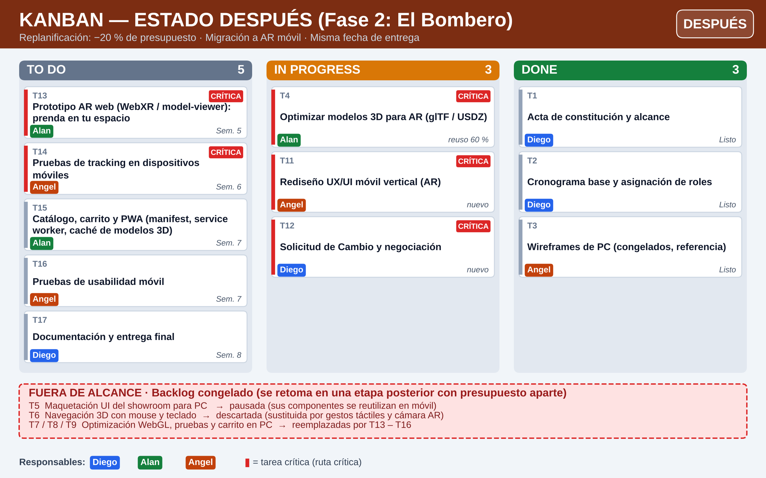
Figura 3. Kanban replanificado, AR móvil (estado después).
Tarea | Acción | Motivo
T1, T2 | Sin cambio | Ya concluidas; siguen vigentes.
T3 | Congelada como referencia | Wireframes de PC aprobados; sus componentes se adaptan al móvil.
T4 | Reorientada a AR | Se reutiliza el modelado y se optimiza a glTF / USDZ.
T5 | Pausada (backlog) | La maquetación de PC deja de ser parte del alcance.
T6 | Descartada | La navegación con mouse y teclado se sustituye por gestos táctiles y cámara.
T7, T8, T9 | Reemplazadas por T13 a T16 | Misma intención, pero para AR móvil.
T11 | Nueva | Rediseño UX/UI vertical para AR.
T12 | Nueva | Solicitud de Cambio y negociación con el cliente.
T13 a T15 | Nuevas | Prototipo AR, pruebas de tracking, y catálogo con carrito y PWA.
T16, T17 | Ajustadas | Pruebas de usabilidad móvil y entrega final.
Los números de semana del tablero son ilustrativos. La fecha de entrega se mantiene porque las tareas críticas (T4, T11 y T13) se hacen en paralelo y T14 se adelanta, ya que es el mayor riesgo técnico.
3.3 Rediseño UX/UI para pantalla vertical (AR)
El boceto (figura 4, en la siguiente página) rediseña la experiencia como un flujo de cinco pantallas pensado para una mano. Los cambios principales respecto a PC son:
- De horizontal a vertical: el contenido se apila y la acción principal queda en la parte baja, en la zona de alcance del pulgar.
- De mouse y teclado a gestos: tocar, pellizcar para escalar y girar con el dedo.
- De recorrer una sala a colocar un objeto: la cámara reemplaza la escena navegable; el producto se coloca en el espacio real del usuario.
- Permisos con contexto: se explica por qué se pide la cámara y se ofrece “Explorar sin AR” como alternativa.
- Estructura PWA: opción de instalar la app y uso fluido con conexión inestable gracias a la caché.

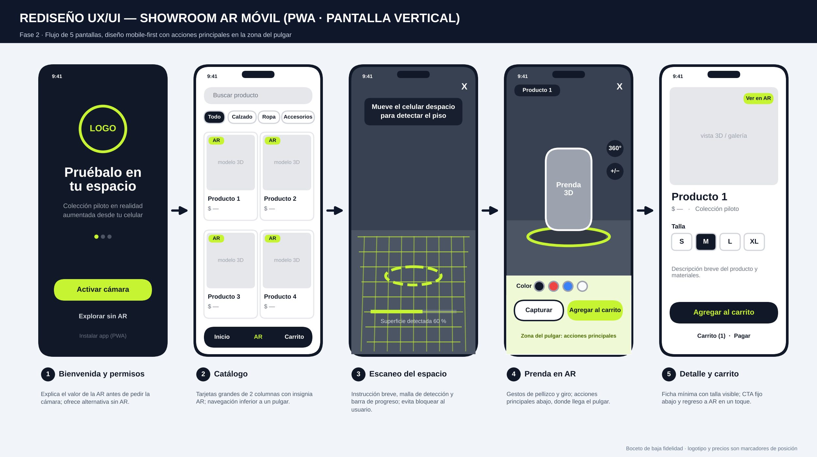
Figura 4. Boceto UI/UX rediseñado para móvil (AR, pantalla vertical).

Descripción de las pantallas
# | Pantalla | Propósito | Elementos clave
1 | Bienvenida y permisos | Explicar el valor de la AR y pedir la cámara. | Logotipo, mensaje, “Activar cámara”, “Explorar sin AR”, instalar PWA.
2 | Catálogo | Elegir un producto de la colección piloto. | Búsqueda, filtros, tarjetas con insignia AR, navegación inferior.
3 | Escaneo del espacio | Detectar una superficie para colocar el producto. | Instrucción breve, malla de detección, barra de progreso.
4 | Prenda en AR | Ver y manipular el producto en el espacio real. | Giro y escala, selector de color, “Capturar” y “Agregar al carrito”.
5 | Detalle y carrito | Elegir talla y comprar. | Galería, talla, botón fijo “Agregar al carrito”, regreso a AR.
3.4 Solicitud de Cambio
La Solicitud de Cambio SC-001 se presenta en la siguiente página y también se entrega como documento independiente. Documenta el cambio pedido, la justificación técnica, el impacto, las desviaciones, las alternativas, los riesgos y las aprobaciones.

SOLICITUD DE CAMBIO SC-001
Showroom Virtual 3D interactivo — Marca global de ropa deportiva
Proyecto | Showroom Virtual 3D interactivo para marca global de ropa deportiva
Fecha de la solicitud | 19 de octubre de 2026
Solicitante | Cliente (marca global de ropa deportiva)
Elaborada por | Equipo de la agencia: Diego Alberto Martínez Ovalle (líder de proyecto), Alan Dibenhi Ledezma Hernández (desarrollo 3D/AR) y Angel Gabriel Ortega Segura (UX/UI y calidad)
Tipo de cambio | Alcance, plataforma y presupuesto (sin cambio en fecha de entrega)
Prioridad | Alta — urgente
Estado | Pendiente de aprobación del cliente
1. Descripción del cambio solicitado
El cliente solicitó, en fase de producción, lo siguiente: “-20% Presupuesto. Migración total a Realidad Aumentada (Móvil). Misma fecha de entrega”. Esto reemplaza el showroom 3D de escritorio, cuyos wireframes ya habían sido aprobados, por una experiencia de realidad aumentada para teléfonos en pantalla vertical, con un presupuesto equivalente al 80 % del original.
2. Línea base vigente
- Producto: showroom virtual 3D navegable desde PC (mouse y teclado).
- Aprobado: wireframes de la versión PC y cronograma base.
- Avance: modelado 3D en curso, maquetación de la interfaz de PC iniciada y navegación 3D en etapa temprana (ver Kanban “Antes”).
3. Justificación técnica y de gestión
Un proyecto se sostiene sobre alcance, tiempo, costo y calidad; si uno se restringe, al menos otro debe ajustarse (Project Management Institute [PMI], 2021). Aquí el costo baja 20 % y el tiempo no se mueve, por lo que la variable que puede absorber el cambio es el alcance. Proponemos entonces entregar un producto mínimo viable (MVP) de AR móvil con una colección piloto, y no replicar en móvil todo lo planeado para PC. La justificación se apoya en cinco puntos:
- Menor costo por plataforma única. Se descarta el desarrollo y las pruebas de la versión PC, que concentraba la mayor parte del esfuerzo (ver reasignación en la sección 5).
- Entrega como PWA. Una aplicación web progresiva se abre desde el navegador, se puede instalar en la pantalla de inicio y evita publicar en tiendas de aplicaciones, lo que reduce costos y tiempos de aprobación. Un service worker permite guardar en caché la interfaz y los modelos 3D ya vistos.
- Reutilización de lo hecho. Los modelos 3D en curso se optimizan (formatos glTF y USDZ) en vez de rehacerse, y los componentes visuales de PC se adaptan al diseño vertical.
- Misma fecha, mediante re-secuenciación. La optimización de modelos y el rediseño UX/UI se ejecutan en paralelo, y las pruebas de seguimiento (tracking) en dispositivos se adelantan por ser el mayor riesgo técnico.
- Valor para el negocio. El móvil es el dispositivo que el cliente quiere priorizar y la AR permite “probar en tu espacio”, una propuesta más diferenciadora que un recorrido 3D en escritorio.
4. Análisis de impacto
Área | Impacto del cambio
Alcance | Se reduce a una colección piloto en AR móvil (pantalla vertical). La versión PC pasa a backlog congelado para una etapa posterior con presupuesto aparte.
Cronograma | Sin cambio en la fecha de entrega. Se re-secuencia la ruta crítica: modelos 3D, UX/UI y prototipo AR en paralelo; las pruebas de tracking se adelantan.
Costo | Se reduce 20 % respecto a la línea base (ver reasignación en la sección 5).
Calidad | Se prioriza estabilidad y fluidez de la AR en dispositivos de gama media antes que cantidad de productos.
Recursos | Mismo equipo de tres personas; cambian las tareas: sale WebGL de escritorio, entran AR web, PWA y pruebas en dispositivos.
Riesgos | Aparecen riesgos nuevos de compatibilidad y rendimiento en móviles (sección 7).
Interesados | El cliente debe aprobar la colección piloto y entregar activos de marca en tiempo para no comprometer la fecha.
5. Desviaciones respecto a la línea base
Elemento | Línea base | Propuesta | Desviación y justificación
Plataforma | Escritorio (PC) | Móvil, AR, PWA | Solicitada por el cliente; reduce costos de tienda y mantenimiento.
Orientación | Horizontal 16:9 | Vertical | Uso natural del teléfono; acciones en la zona del pulgar.
Interacción | Mouse y teclado | Táctil y cámara | Se sustituye la navegación por gestos de pellizco, giro y colocación.
Alcance de catálogo | Showroom completo | Colección piloto | Compensa el −20 % sin mover la fecha.
Presupuesto | 100 % | 80 % | Solicitado por el cliente; se reasigna como se muestra abajo.
Fecha de entrega | Fecha original | Fecha original | Sin desviación.

Reasignación estimada del presupuesto (porcentaje del presupuesto base; estimación preliminar del equipo, sujeta a validación):
Concepto | Base (%) | Propuesta (%) | Variación (puntos)
Gestión y coordinación | 10 | 10 | 0
Diseño UX/UI | 15 | 14 | −1
Modelado y optimización 3D | 25 | 20 | −5
Desarrollo (PC → AR móvil/PWA) | 30 | 22 | −8
Pruebas y calidad | 12 | 9 | −3
Documentación y entrega | 8 | 5 | −3
Total | 100 | 80 | −20
6. Alternativas evaluadas
Opción | Descripción | Ventajas | Desventajas
A (recomendada)  MVP de AR móvil | Colección piloto en AR, PWA, misma fecha, presupuesto al 80 %. | Cumple presupuesto y fecha; reutiliza trabajo; valida la AR con usuarios reales. | Catálogo inicial más corto; versión PC se pospone.
B  Alcance completo, nueva fecha | Mantener todo el catálogo en AR móvil y mover la entrega. | Catálogo completo. | Incumple la fecha pedida; el presupuesto de −20 % no cubre el esfuerzo extra.
C  Alcance completo, misma fecha y −20 % | Hacerlo todo con menos dinero y en el mismo plazo. | Aparenta cumplir todo. | Riesgo alto de baja calidad, errores en AR y desgaste del equipo; no es sostenible.
Recomendación: la opción A es la única que respeta simultáneamente el presupuesto, la fecha y un nivel de calidad aceptable, y deja abierta la ampliación del catálogo y la versión PC en una etapa posterior.
7. Riesgos nuevos y mitigación
Riesgo | Mitigación
Compatibilidad de AR entre dispositivos y navegadores (por ejemplo, iOS no ofrece las mismas funciones web de AR que Android). | Probar pronto (tarea T14). Usar un enfoque con alternativa: AR en el navegador cuando esté disponible y visor de AR del sistema con USDZ en iOS. La compatibilidad vigente se valida en las pruebas.
Rendimiento en teléfonos de gama media por modelos pesados. | Optimizar modelos (formatos glTF/USDZ), comprimir texturas y cargar bajo demanda con caché.
Seguimiento inestable con poca luz o superficies lisas. | Pantalla de escaneo con guía al usuario y modo “Explorar sin AR” como respaldo.
Permisos de cámara rechazados por el usuario. | Explicar el beneficio antes de solicitar el permiso y ofrecer vista 3D alternativa.
Retraso en aprobación o en activos de marca del cliente. | Fecha límite de aprobación acordada y entregas parciales semanales para validar avance.
8. Supuestos y condiciones
- La colección piloto se define en conjunto con el cliente en el menor tiempo posible, para no afectar la ruta crítica.
- El cliente entrega a tiempo los activos de marca (logotipos, material visual y datos de producto).
- Cualquier ampliación posterior del alcance requiere una nueva solicitud de cambio.
- La versión PC se retoma como una etapa posterior, con presupuesto y cronograma propios.
9. Aprobaciones
Rol | Nombre | Firma | Fecha
Cliente
Líder de proyecto | Diego Alberto Martínez Ovalle
Desarrollo 3D/AR | Alan Dibenhi Ledezma Hernández
UX/UI y calidad | Angel Gabriel Ortega Segura

4. Conclusiones
Una solicitud urgente no es solo un problema de planeación: es una conversación. Respondimos con empatía hacia el cliente y con firmeza sobre los límites del proyecto, trasladando la discusión a opciones con datos. Técnicamente, la migración a una PWA con AR es viable si se acota el alcance a una colección piloto, se reutiliza lo ya modelado y se prueba pronto la compatibilidad en dispositivos. El tablero Kanban “antes y después” deja evidencia de qué se conservó, qué se pausó y qué se agregó.
Referencias
Anderson, D. J. (2010). Kanban: Successful evolutionary change for your technology business. Blue Hole Press.
Fisher, R., Ury, W., & Patton, B. (2011). Getting to yes: Negotiating agreement without giving in (3.ª ed.). Penguin Books.
Goleman, D. (1995). Emotional intelligence. Bantam Books.
Project Management Institute. (2021). A guide to the project management body of knowledge (PMBOK® guide) (7.ª ed.). Project Management Institute.

